DE LO PRESENCIAL A LO DIGITAL
TURNOS: Todos
MATERIA: Educación Física
CURSO: 5to Año
SEMANA: del 19 – 10 - 2020 al 30 – 10 - 2020
PROFESORA: Valdiviezo, Paola. CURSO: 5to Div: 1^{era}
email: pao.valdiviezo@hotmail.com TURNO: Mañana
PROFESOR: López, Ariel. CURSO: 5to Div: 1^{era}
email: ariellopezb@live.com.ar TURNO: Tarde
PROFESOR: Dohrmann, Jesica. CURSO: 5to Div: 1^{ra}
email: jesi_profe_83@hotmail.com TURNO: Vespertino
PROFESOR: Dohrmann, Jesica. CURSO: 5^{ro} Div: 2dª
email: guille_seba24@hotmail.com TURNO: Vespertino

Responder las tareas al correo del docente según el turno, curso y fecha de presentación.

Datos a completar por el alumno
APELLIDO Y NOMBRE:
CURSO: DIVISIÓN: TURNO:
E-MAIL:
TELÉFONO: (SEÑALAR: FIJO O MÓVIL)

ACTIVIDAD PROPUESTA N° 9

TEMA: “DEPORTE: VOLEIBOL”
EJE: “Práctica y conocimiento de los deportes”.
CONTENIDOS:
- Los juegos deportivos.
COMPETENCIAS:
- Conocimiento del deporte Voleibol y sus fundamentos.
INSTRUMENTO DE EVALUACIÓN:
- Se evaluará la lectura comprensiva del material.
ACTIVIDADES:
- Responder el correspondiente cuestionario y enviar por mail a su profesor.
- Investigar sobre el deporte Voleibol para responder algunas preguntas.

TEMA: VOLEIBOL

CONCEPTO
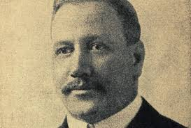
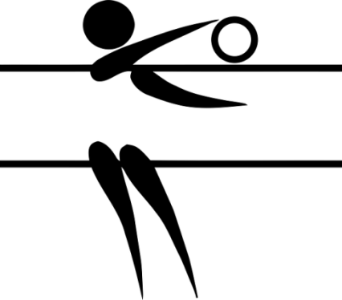
Es un deporte donde dos equipos se enfrentan sobre un terreno de juego liso separados por una red central, tratando de pasar el balón por encima de la red hacia el suelo del campo contrario. Gana aquel equipo que primero anote los 25 puntos a su favor. El balón puede ser tocado o impulsado con golpes limpios, pero no puede ser parado, sujetado, retenido o acompañado. Cada equipo dispone de un número limitado de toques para devolver el balón hacia el campo contrario. Habitualmente el balón se golpea con manos y brazos, pero también con cualquier otra parte del cuerpo. Una de las características más peculiares del voleibol es que los jugadores tienen que ir rotando sus posiciones a medida que van consiguiendo puntos.
Por tanto, el objetivo del voleibol es lograr anotar puntos con los pases de pelota hacia el campo adversario, cosa que tratará de impedir el equipo contrario a través de jugadas defensivas como toques, ataques o bloqueos.

HISTORIA DEL VOLEIBOL
La historia del Voleibol empieza relativamente hace poco. Fue ideado por el profesor de educación física William Morgan, en 1895, y lo hace en el estado de Massachusetts bajo el nombre de “Mintonette” (Morgan tomó ideas de diversos deportes, como la pelota del baloncesto, la red del tenis, el uso de las manos del balonmano y el concepto de entradas del béisbol).
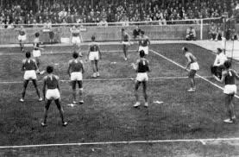
Lo hizo como alternativa para quienes buscaban un deporte de interior con menos contacto físico y brusquedad que el baloncesto.
Un año después, el juego mintonette resultó muy popular. Allí, el Dr. Alfred Halstead, profesor del Springfield College, observó que lo más destacado del juego era el voleo del balón sobre la red. Por eso, sugirió rebautizarlo “voleibol”.
La universidad YMCA, donde impartía clases Morgan, se ocupó de la difusión de este nuevo deporte, ya rebautizado como voleibol (balonvolea) y en 1913 se celebró el primer torneo internacional donde participaron China, Japón y Filipinas. No obstante a medida que se iba divulgando las normas iban modificándose de unos países a otros.
Finalmente en 1922 se estableció un reglamento oficial y se celebró el primer torneo internacional regulado por estas nuevas reglas. En esta ocasión participaron 27 equipos. A partir de 1937 se empezaron a crear los distintos organismos oficiales para su regulación y en 1964 formó parte por primera vez de los Juegos Olímpicos.
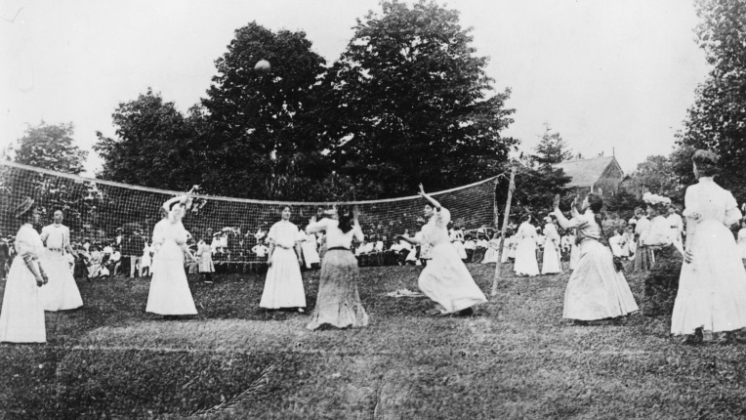
Desde su creación hasta ahora se han incorporado distintos cambios a fin de mejorar el espectáculo. La incorporación del líbero, la posibilidad de marcar directamente en cada jugada sin necesidad de tener la posesión del saque o el toque con cualquier parte del cuerpo son algunos ejemplos.
En principio el voleibol era un deporte practicado exclusivamente por hombres, pero al pasar los años también se incluyó el voleibol femenino.
En la actualidad el voleibol es un deporte que cuenta con un organismo de carácter internacional fundado en el año 1947, la Federación Internacional de Voleibol (FIVB). Es el lugar donde se definen sus reglamentos y organizan las diversas actividades en torno a este deporte.
Los primeros campeonatos mundiales se organizaron en 1949 para la categoría masculina, y en 1952 para la categoría femenina. El voleibol de playa se incorporó a la FIVB en el año 1986 y a los Juegos Olímpicos en 1996.
CARACTERISTICAS DEL VOLEIBOL
Las principales características del voleibol son:
- Es un juego deportivo en el cual se enfrentan dos equipos con seis integrantes cada uno.
- La finalidad del juego es pasar la pelota por encima de la red central al otro lado de la cancha.
- El elemento principal de este deporte es una pelota liviana y de fácil manipulación tanto para hombres como para mujeres.
- Los sets no tienen un tiempo determinado de duración, esto dependerá de cómo se desarrollen las jugadas y del arbitraje.
- El voleibol se puede jugar en espacios cerrados o abiertos.
- Todos los jugadores deben estar identificados con un uniforme que consta de una camiseta identificada con el número del jugador, pantalones cortos y zapatos deportivos.
- Existen variantes del voleibol como el voleibol de playa o el voleibol sentado.
- Las reglas y demás actividades relacionadas con este deporte, nacionales e internacionales, son establecidas por Federación Internacional de Voleibol.
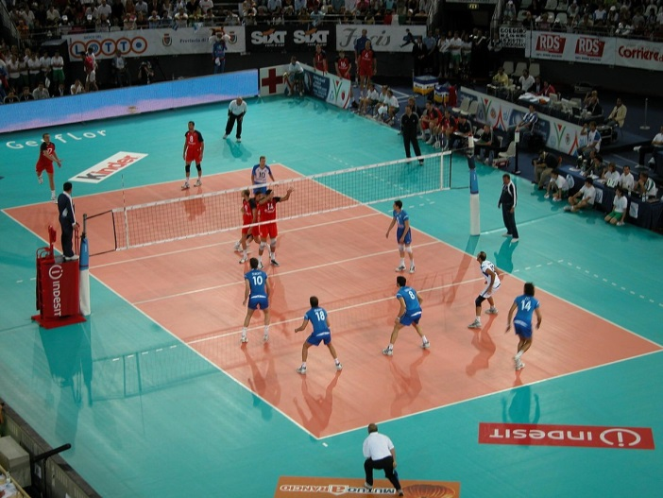
¿CÓMO ES UN PARTIDO DE VOLEIBOL?
- Los partidos de Voleibol no tienen un tiempo preestablecido de juego, sino que terminan cuando uno de los 2 equipos ha ganado 3 sets.
- Un set, a su vez, se gana cuando uno de los equipos ha sumado 25 puntos con una diferencia de 2 sobre el contrincante. Es decir, si el marcador estuviera 25-24, el equipo con 25 puntos aún no habría ganado el set. Tendría que seguir jugando hasta el 26-24 o hasta la puntuación necesaria para que hubiera esos 2 puntos de diferencia.
- En caso de llegar a jugar el 5º set (empate 2-2) este es a 15 puntos nada más, aunque sigue manteniéndose la diferencia de 2 puntos para darlo por terminado.

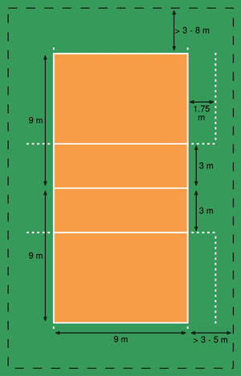
DIMENSIONES (MEDIDAS Y ÁREAS)
La Cancha de Voleibol
Empecemos por lo básico, la cancha o campo de juego. La cancha de Voleibol mide 18 x 9 m y debe tener alrededor un área libre de al menos 3 metros. Está dividida en 2 campos por una línea central sobre la que se coloca una red. La parte superior de esta debe estar a una altura de 2,43m desde la línea central cuando juegan hombres y a 2,24m cuando juegan mujeres.

Así mismo, cada uno de los campos se divide en 2 áreas:
Área de Ataque, delimitada por la línea central y una línea colocada a 3 m de esta, denominada línea de ataque.
Área de Defensa, delimitada por la línea de ataque y la línea del fondo del campo.

LA RED O MALLA
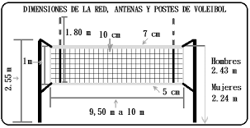
La red o malla debe medir entre 9,5 o 10 m de largo y uno de ancho. La malla sobresale hacia las líneas laterales cerca de 50 cm.
Tiene dos bordes para poder identificar la parte superior e inferior de la malla.
Sobre la banda superior de la red sobresalen a cada lado unas varillas o antenas de 80 cm cada una, para demarcar la zona de juego. No deben ser tocadas ni por los jugadores ni por la pelota.
Debe estar sujetada por dos postes a una altura de 2,24 en la categoría femenina, o de 2,43 en la categoría masculina.

- FUNDAMENTOS DEL DEPORTE

• PASE DE ARRIBA CON DOS MANOS O TOQUE DE DEDOS

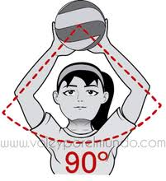
El toque de dedos es una técnica fundamental del voleibol que se utiliza principalmente para el pase de colocación o armado, Se trata de una acción técnica que permite una mayor precisión y dirección de la pelota, al tratarse de un toque en el que las articulaciones de la muñeca y dedos permiten una buena amortiguación y cambios en la dirección de vuelo del balón. . Con el tronco vertical, ligera flexión en las articulaciones de las rodillas, tobillos y cadera, las piernas separadas aproximadamente sobre el ancho de los hombros con los pies separados para repartir el peso corporal y con las puntas hacia delante de forma que uno de ellos esté ligeramente más adelantado con respecto al otro para generar equilibrio La posición. Los brazos se elevan por encima de la cabeza con los codos hacia fuera y las palmas de las manos a la altura de la frente creando así un “rombo”.

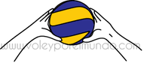
1. Superficie de contacto: Las manos se colocan con las palmas hacia arriba
para recibir el balón con los dedos de las manos abiertos, pero no rígidos, y generando una figura triangular entre los índices y los pulgares, que se colocan con apenas dos centímetros de separación. El contacto se realiza de manera simultánea con ambas manos, recibiendo el balón con las yemas de los dedos, a una altura situada entre la frente y los ojos, amortiguándose la caída del balón mediante una flexión simultánea de codos y muñecas ayudada ligeramente por
tobillos, rodillas y cadera. Recalcar que aunque el índice y el pulgar sean los dedos más importantes y los que dirigen el movimiento, se debe realizar el contacto con todos los dedos las manos.
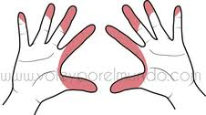

➢ GOLPE DE ANTEBRAZOS, O DE ABAJO
• Durante el golpeo: Contacto del balón a ser posible con todos los dedos mediante las segundas falanges a excepción del meñique y el anular. Mediante una rápida absorción de la fuerza de recepción por parte de los codos y las muñecas, posteriormente se expulsa el balón hacia arriba culminando con una extensión general del cuerpo, pero de manera especial de los codos.
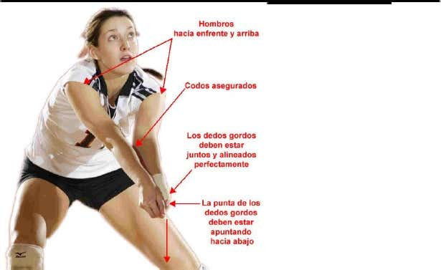

• Después del golpeo:
Tras una extensión general del cuerpo la posición de manos y muñecas siguen siendo hacia arriba para evitar giros en el balón, desplazándose el peso corporal del jugador hacia delante para acompañar la trayectoria”
El toque de antebrazos en una técnica crítica en voleibol que debe ser dominada para alcanzar un buen nivel de juego. Se trata del gesto técnico más utilizado para la recepción del saque o la defensa del ataque rival, aunque también se puede utilizar para colocaciones que preceden a una mala recepción o defensa.

Diferentes fases durante la técnica de antebrazos:
1. Posición inicial debe ser baja para conseguir estabilidad en el golpeo y un mayor tiempo de ajuste en el contacto con el balón. Realizando una semiflexión de las rodillas, los pies se posicionan separados y con las puntas hacia delante de forma que uno de ellos esté ligeramente más adelantado con respecto al otro. Esto nos proporciona un mayor equilibrio a la hora de inclinar el cuerpo hacia delante durante el contacto con el balón.
2. Superficie de contacto: Buscamos una buena plataforma de contacto en nuestros antebrazos: amplia, homogénea y estable. Para ello ahuecamos el pecho y sacamos los hombros del cuerpo lo máximo posible, intentado unir los codos, que colocaremos totalmente estirados para, de este modo, juntar los antebrazos a la misma altura mediante un ligero giro de los brazos hacia fuera y crear una plataforma de golpeo consistente aproximadamente en la zona media de nuestros antebrazos.
3. Agarre de manos: El objetivo del agarre de manos es que éstas no se separen al contacto con el balón. El denominador común de cualquier agarre de manos es la posición de los pulgares, que se colocarán juntos y de manera simétrica. Existen diferentes tipos de agarres de manos:
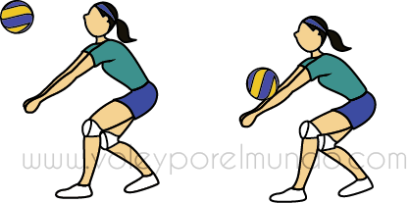
▪ Superposición de una mano sobre otra: se coloca una mano sobre la otra y se cierran
hasta unir los pulgares. Es la opción más utilizada.
▪ Envolviendo una de las manos con la otra: se base en cerrar uno de los puños, que es envuelto por la otra mano.
▪ Entrecruzando los dedos de las manos: poco aconsejable pues interfiere en la plataforma de contacto. Si queréis saber cómo trabajar con material específico para la mejora de la técnica de antebrazos revisa nuestras anteriores entradas.
• Durante el golpeo: Los hombros se fijan y amortiguan el pase mediante un acompañamiento del balón, que devuelven en contra movimiento direccionados hacia el objetivo. Es decir, una vez controlado el balón, se
realiza un movimiento de tronco y extensión de piernas ligeramente hacia delante mientras se dirige el balón mediante los hombros.
• Después del contacto: Se acompaña ligeramente el balón con un movimiento hacia delante mientras continuamos la extensión de piernas. En algunos jugadores suelen incluso realizar algún paso tras el contacto con el balón.

METODOLOGÍA PASE DE ARRIBA
La metodología hace referencia a los ejercicios que podemos hacer para aprender a realizar algún fundamento de un deporte. Vamos a comenzar entonces, viendo la metodología del pase de arriba.

- Posición de las manos y contacto con el balón arrodillados al piso. Desde arrodillado, la ubicación de las manos continúa siendo la misma, desde esta posición los codos no se separan demasiado del tronco, por ello se desarrolla este ejercicio, este posibilita desarrollar una postura adecuada de las manos y de parte de su movimiento durante el voleo.
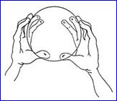
- La posición de sentado frente al muro da un movimiento donde se puede controlar la colocación de los codos en frente, vigilar que los codos apunten hacia adelante y se golpee con los dedos hacia arriba, con este movimiento se va fundamentando el golpe de voleo hacia adelante.
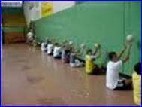
- Botar el balón en el suelo con una y dos manos posición del voleo con/sin desplazamiento. Tratando de separar los dedos.
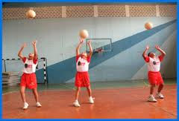
- Recoger el balón desde el suelo y colocarlo sobre la frente (gesto técnico). Realizar transferencia de lo asimilado realizando voleo vertical, este es el ejercicio básico si se va a enseñar con niños de 12 años y menores, para ellos se debe buscar una buena demostración del gesto, ya que a estas edades es cuando se aprende por imagen motriz de un gesto, si se carece de un buen modelo, utilizar videos del gesto realizado por los jugadores de élite. la mejor manera de realizar este gesto es corto a fin de permanecer con la postura adecuada de las manos, que es una de las grandes dificultades en esta fase de iniciación.
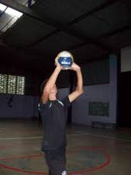
- Lanzar y atrapar el balón por encima del hombro con/sin bote. Acción de coger y lanzar el balón. Se busca que el juego sea divertido tratando de darle variantes y planteándole objetivos.
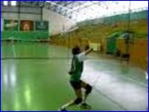
- Atrapar el balón sobre la frente sin dejar caer el balón y lanzar rápidamente, acción de coger y lanzar con gesto técnico. El mismo ejercicio en forma vertical, pero efectuarlo con diferentes alturas, con este ejercicio se "obliga" al jugador a realizar flexo-extensión de rodillas y cadera en el momento que el balón se deba enviar alto. Recuerde observar la postura de las manos y la mirada a un lado y otro después de cada golpe, en este gesto, que luego será del Colocador será fundamental para ver el Bloqueo y defensa contraria y para observar a sus atacantes en mejor ubicación.
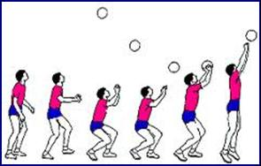

- Lanzamientos hacia arriba controlando el balón, con acciones de tocarse los hombros.
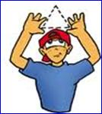
- Lanzamientos verticales y tomarse la cabeza como dificultad a modo de realizar el gesto del voleo en forma continuada y de esta manera mantener la forma de las manos en forma correcta.
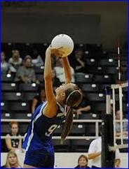

METODOLOGÍA PASE DE ABAJO
  - Desde la posición básica lanzar el balón verticalmente a una altura de 50 cm por encima de su cabeza. Adoptar la posición básica y realizar 10 golpes de antebrazo. (dominar el balón con golpe de antebrazo)
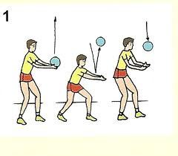
  - Lanzar el balón verticalmente a una altura de 50 cm por encima de la cabeza, adoptar la posición básica y realizar el golpe contra pared. Cuando el balón rebote el alumno se coloca debajo de él y realiza de nuevo el golpe contra la pared, también se puede hacer adoptando la posición básica y golpear el balón con los antebrazos, dirigiéndolos hacia la pared.

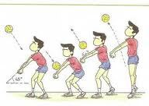

  - En parejas, alumno 1 lanza el balón con las manos y el alumno 2 responde con golpe de antebrazos.
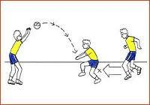

CUESTIONARIO:
- ¿En qué consiste el Vóleibol?
- ¿Cuáles son las medidas de la cancha?
- ¿A qué altura se coloca la red?
- Explique brevemente la técnica del pase de arriba.
- Explique brevemente la técnica del pase de abajo.

